МИНИСТЕРСТВО ЗДРАВООХРАНЕНИЯ РОССИЙСКОЙ ФЕДЕРАЦИИ федеральное государственное бюджетное образовательное учреждение высшего образования «ДАЛЬНЕВОСТОЧНЫЙ ГОСУДАРСТВЕННЫЙ МЕДИЦИНСКИЙ УНИВЕРСИТЕТ» МИНИСТЕРСТВА ЗДРАВООХРАНЕНИЯ РОССИЙСКОЙ ФЕДЕРАЦИИ (ФГБОУ ВО ДВГМУ Минздрава России)
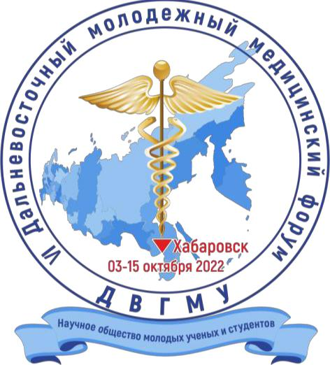

VI Дальневосточный медицинский молодежный форум с международным участием

ИНФОРМАЦИОННОЕ
ПИСЬМО

г. Хабаровск, 2022
Оглавление

О ФОРУМЕ 3

КАК ПОДАТЬ ЗАЯВКУ 4

КАК НАПИСАТЬ ТЕЗИСЫ 6

КОНТАКТЫ ДЛЯ СВЯЗИ 9

2

О ФОРУМЕ

Ректорат, научный отдел и Совет Научного общества молодых ученых и студентов

ДАЛЬНЕВОСТОЧНОГО ГОСУДАРСТВЕННОГО МЕДИЦИНСКОГО УНИВЕРСИТЕТА

приглашают вас принять участие в работе

VI Дальневосточного медицинского молодежного форума с международным участием, проводимого в рамках III Международного Дальневосточного медицинского конгресса

(03-15 октября 2022 года)

Направления работы VI Дальневосточного медицинского молодежного форума с международным участием:

Н1. Внутренние болезни

Н2. Хирургические болезни

Н3. Педиатрия и детские инфекционные болезни

Н4. Репродуктивное здоровье

Н5. Стоматология

Н6. Фармация и фармакология

Н7. Фундаментальные медицинские и биологические науки Н8. Общественное здоровье и здравоохранение

Н9. Общественные и гуманитарные вопросы в медицинском образовании Н10. Психическое здоровье

Н11. Научно-практическая межвузовская конференция «Проблемы естественных

наук глазами студентов»

Н12. Секция медицинского английского

Н13. Научно-практическая межвузовская конференция «Медицинская экология и

здоровый образ жизни»

Также в программе Форума:

- Конкурс научно-исследовательских работ школьников Дальневосточного федерального округа по биомедицинской тематике

- Конкурс инновационных проектов «Живые системы» — отборочное

мероприятие по программе «УМНИК»

Языки конференции: русский, английский.

Подробная программа Форума будет опубликована на сайтах Университета (http://www.fesmu.ru/) и Форума (www.dmmfnomus.ru) к 19 сентября 2022 года.

Проезд гостей Форума обеспечивает направляющая сторона. Оргкомитет организует и обеспечивает встречу и проживание иногородних участников.

3

КАК ПОДАТЬ ЗАЯВКУ
Дедлайн подачи заявок – до 15 июля 2022 года

ОБРАЩАЕМ ВАШЕ ВНИМАНИЕ – ВЫ МОЖЕТЕ ПОДАТЬ ТОЛЬКО

ЗАЯВКУ И ДО 15 ИЮЛЯ ПОДГРУЗИТЬ ВСЕ НЕОБХОДИМЫЕ

ДОКУМЕНТЫ ССЫЛКАМИ С ОБЛАКА.

- Пройти по ссылке на сайт Дальневосточного медицинского молодежного форума http://www.dmmfnomus.ru/ и далее:

Пройти регистрацию автора в системе
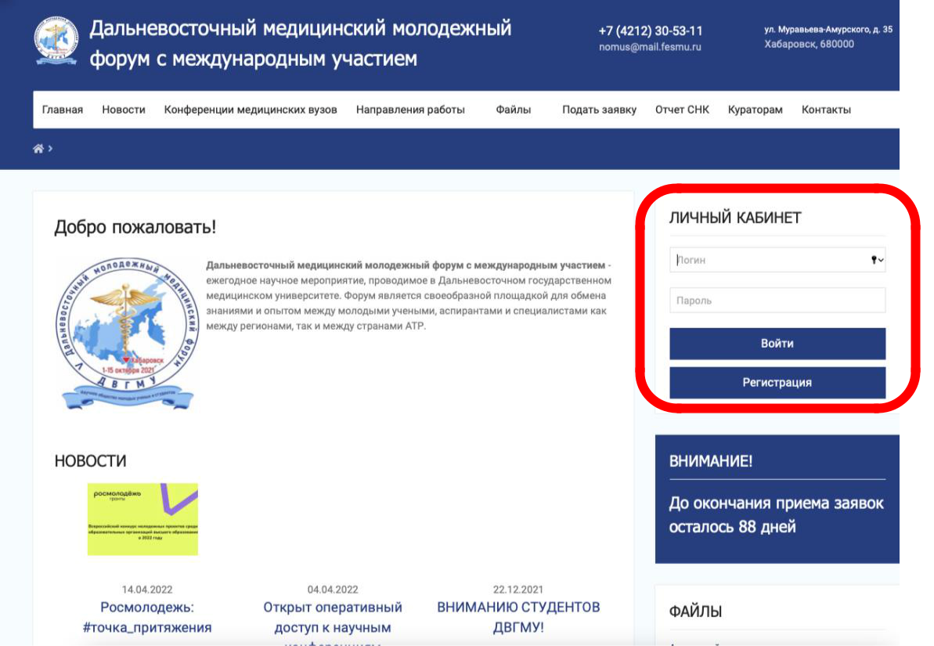

Войти в личный кабинет
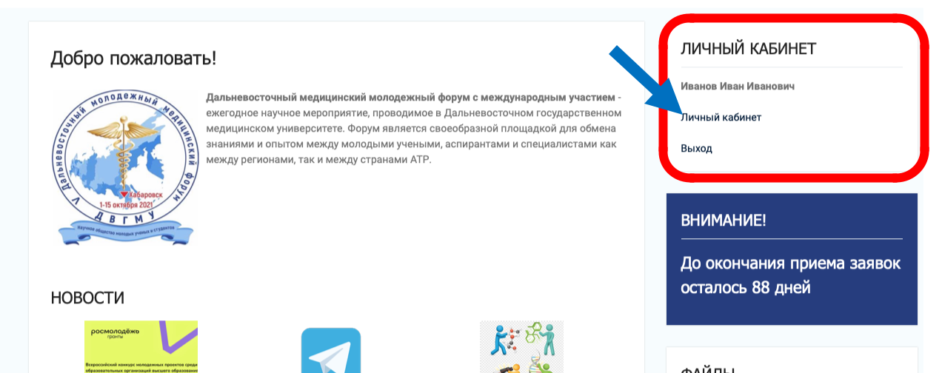

4

Нажать кнопку «Подать заявку»
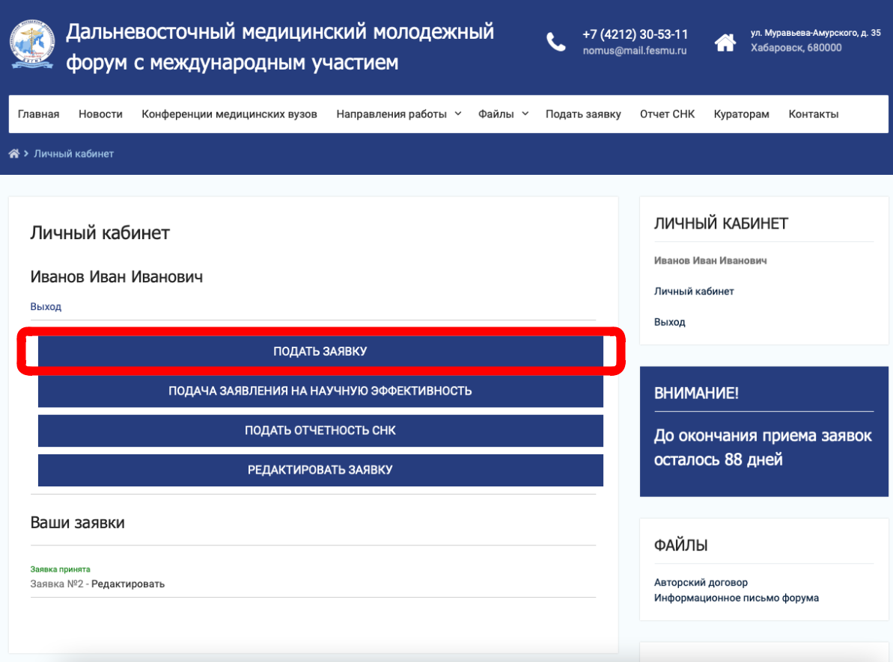

Особенности заполнения заявки:

- Перепроверяйте все данные при заполнении на их корректность. После подачи заявки, ее полная коррекция не будет возможна.

- Полностью расшифровывайте имена и отчества участников доклада, а также научного руководителя/руководителей.

- Указывайте свой курс обучения по состоянию на 01 сентября 2022 года, так как это важный элемент для предоставления Вами корректной отчетности.

- Тезисы, отчет о проверке на антиплагиат и авторский договор вы загружаете к себе в облако и прикрепляете на них ссылки в необходимые поля заявки

(Оргкомитет должен иметь к этим файлам доступ вплоть до 01 ноября текущего года).

Варианты участия в Форуме

- Только публикация тезисов

- Публикация тезисов + очный устный доклад

- Публикация тезисов + очный стендовый доклад

- Публикация тезисов + дистанционный доклад (online-участие)

5

КАК НАПИСАТЬ ТЕЗИСЫ

По материалам Форума будет опубликован сборник научных трудов молодых ученых и студентов.

Участие в Форуме, публикация тезисов и рассылка электронной версии сборника бесплатная.

Тезисы для публикации в сборнике Форума необходимо предоставить в текстовом варианте. Количество тезисов от одного автора – не более трех. Сборник будет размещен на сайте Форума www.dmmfnomus.ru в разделе Файлы

– Сборники тезисов, а также в электронной библиотеке e-library (индексация в РИНЦ). Сборники прошлых лет также можно найти и на нашем сайте, и в РИНЦ.

Тезисы должны содержать не менее 50% оригинального текста! Авторы должны провести проверку работы

  - системе Антиплагиат https://www.antiplagiat.ru

ТРЕБОВАНИЯ К ОФОРМЛЕНИЮ ТЕЗИСОВ

- Язык тезисного сообщения – русский.

- От одного автора подается не более трёх тезисов.

- В одной работе допускается не более пяти авторов.

- Содержание тезисов должно иметь исследовательский характер и вклю-

чать разделы, выделенные полужирным шрифтом: актуальность, цели и

задачи исследования, материалы и методы, результаты, выводы

(обсуждение и выводы).

- Требования к оформлению тезисов:

- Тезисы оформляются в редакторе MS Word (в формате *.docx);

- Документу присваивается фамилия и инициалы первого автора тезисов,

а также направление, например: «Иванов И.И._Хирургия»

- Максимальный объем работы: 3 страницы формата А4;

6

- Поля документа: со всех сторон по 2,5 см;

- Шрифт: Times New Roman, кегль 14 пт., одиночный межстрочный ин-

тервал;

- Абзац – 1 см, выравнивание по ширине строки, автоматический перенос

слов.

- ВАЖНО! Ни в коем случае не использовать для выделения красной строки пробелы и табуляцию.

- Выравнивание документа: заголовок тезисов выравнивается по центру,

основной текст тезисов - по ширине;

- НЕ ДОПУСКАЕТСЯ включение в структуру тезисов таблиц,

графических материалов и списка литературы; цитирование возможно в виде (Иванов И.И. и соавт., 2010).

- Заголовок. Переносы слов в заголовках (подзаголовках) не допускаются. При оформлении не ставить принудительный конец страницы,

не допускать пропуски строк между абзацами, не допускать удвоенные пробелы. Нельзя отрывать заголовки от основного текста. Если заголовок состоит из двух и более строк, то его необходимо делить по логическим фрагментам (кнопка Enter), а не оставлять растянутым по ширине. Например, Корректно:

ЭКСПЕРИМЕНТАЛЬНОЕ ОПРЕДЕЛЕНИЕ ОСТРОТЫ ЗРЕНИЯ В ЛАБОРАТОРНОМ ПРАКТИКУМЕ ПО ФИЗИКЕ

Некорректно:

ЭКСПЕРИМЕНТАЛЬНОЕ ОПРЕДЕЛЕНИЕ ОСТРОТЫ

ЗРЕНИЯ В ЛАБОРАТОРНОМ ПРАКТИКУМЕ ПО ФИЗИКЕ

Тезисы должны соответствовать следующей структуре

Строка 1. НАЗВАНИЕ РАБОТЫ: прописными буквами, полужирный шрифт, выравнивание текста по центру.

Строка 2. ФАМИЛИЯ И ИНИЦИАЛЫ АВТОРОВ: выравнивание по центру.

Строка 3. НАИМЕНОВАНИЕ УЧРЕЖДЕНИЯ: курсивом, выравнивание по центру.

Строка 4. ГОРОД, СТРАНА: курсивом, выравнивание по центру.

7

Строка 5. Пустая строка (однострочный пробел).

Строка 6 и далее. ОСНОВНОЙ ТЕКСТ ТЕЗИСОВ. Структура основной части тезисов: актуальность, цель исследования, материалы и методы, результаты и выводы.

Авторы и научный руководитель НЕСУТ ПОЛНУЮ ОТВЕТСТВЕННОСТЬ за предоставленные материалы. Редакция оставляет за собой право вносить в тезисы без согласования с автором небольшие исправления формального характера, не изменяющие сути работы.

РЕФЕРАТИВНЫЕ РАБОТЫ НЕ РАССМАТРИВАЮТСЯ

Публикация тезисов в сборнике Форума осуществляется только при

оформлении авторского договора на представленное тезисное сообщение

(можно скачать на сайте http://www.dmmfnomus.ru/) и предоставлении его при

подаче тезисов доклада.

ОБРАЗЕЦ ОФОРМЛЕНИЯ ТЕЗИСОВ

СРАВНИТЕЛЬНЫЙ АНАЛИЗ РЕЗУЛЬТАТОВ ОПЕРАТИВНОГО ЛЕЧЕНИЯ ОСТРОГО АППЕНДИЦИТА Иванов И.И., Петров П.П., Сидоров С.С. Дальневосточный государственный медицинский университет, г. Хабаровск, Россия

Актуальность. Текст
Цель исследования. Текст
Материалы и методы. Текст
Результаты и выводы. Текст

8

КОНТАКТЫ ДЛЯ СВЯЗИ

Вопросы, связанные с участием в Форуме, следует направлять по адресу:

680000 г. Хабаровск, ул. Муравьева-Амурского, 35 Дальневосточный государственный медицинский университет.

Проректор по научной работе, д.м.н., профессор

Сазонова Елена Николаевна

naukapro@mail.fesmu.ru

sazen@mail.ru

Председатель Научного общества молодых ученых и студентов, к.б.н. Толстенок Иван Владимирович

nomus@mail.fesmu.ru

toiv@bk.ru

Приглашаем Вас к участию
- VI Дальневосточном медицинском
молодежном форуме

с международным участием!

9

